1350-PLA-ES-2019
Ref. SICE: 1069-19

26 de agosto de 2019

Licenciada
Silvia Navarro Romanini
Secretaría General de la Corte

Estimada señora:

Le remito el informe suscrito por la Licda. Ana Ericka Rodríguez Araya, Jefa del Subproceso de Estadística, relacionado con los movimientos de trabajo en la materia Contravencional durante el 2018 y el último quinquenio.

Con el fin de que se manifestara al respecto, mediante oficio 1134-PLA-ES-2019 del pasado 19 de julio, el preliminar de este documento fue puesto en conocimiento de la Magistrada Patricia Solano Castro, Coordinadora de la Comisión de la Jurisdicción Penal. A la fecha no se recibió respuesta.

Atentamente,

Dixon Li Morales, Jefe a.i.
Proceso Ejecución de las Operaciones

Copias:

- Mag. Patricia Solano Castro, Coordinadora
Comisión de la Jurisdicción Penal

- Archivo

xba
REF.1069-19

26 de agosto de 2019

Ingeniero
Dixon Li Morales, Jefe a.i.
Proceso Ejecución de las Operaciones

Estimado señor:

Por este medio le remito cuadros estadísticos e informe, relacionados con los movimientos de trabajo en la materia Contravencional durante el 2018 y el último quinquenio; esto para su incorporación en el Anuario Estadístico de ese año.

Este análisis fue desarrollado por el licenciado Freddy Chavarría Chaves, Profesional 2 en Estadística, del Subproceso a mi cargo.

Cordialmente,

Licda. Ana Ericka Rodríguez Araya, Jefa
Subproceso de Estadística

xba
Ref. 1069-19

ÍNDICE

Contenido
I. ANTECEDENTES 4

II. HECHOS RELEVANTES 4

III. INDICADORES DE GESTIÓN JUDICIAL 5

IV. CASOS ENTRADOS Y ENTRADA NETA 8

V. CASOS TERMINADOS 9

VI. DURACIÓN PROMEDIO DE LAS SENTENCIAS DICTADAS 12

VII. CIRCULANTE AL FINALIZAR EL AÑO 13

VIII. PROYECCIONES 14

IX. OPORTUNIDADES DE MEJORA 16

X. PERSONAS INTERVINIENTES 16

XI. ANEXOS…………………………………………………………………………17

MATERIA CONTRAVENCIONAL

ANTECEDENTES

En el 2018, la Secretaría Técnica de Género y Acceso a la Justicia, solicita a la Dirección de Planificación que elabore una propuesta de plantilla, que permita a los Juzgados Contravencionales registrar de forma correcta los datos estadísticos en materia de acoso sexual callejero, para lo cual el Subproceso de Estadística realiza un análisis y lo presenta a la Dirección de Tecnología de la Información, la que a su vez despliega las instrucciones que deben seguir los diferentes juzgados de esta Materia para la captura de la información y con ello poder contar de una forma eficaz a futuro, con datos relacionados a esta forma de hostigamiento.

También, en la sesión N° 114-17 del 21 de diciembre de 2017, artículo CXXXII, del Consejo Superior, se acuerda solicitar a la Dirección de Planificación realizar un análisis integral acerca de la viabilidad de la implementación de la Justicia Restaurativa en materia Contravencional, para lo cual se considera que a partir del 2019 esta Dirección estará realizando los análisis respectivos para determinar el impacto que tendría esa solicitud.

Además, siendo el Juzgado Contravencional del Primer Circuito Judicial de San José el despacho al cual le ingresan más expedientes, así como el que más resuelve en esa materia, la Dirección de Planificación presenta un estudio en marzo de 2018 (19-MI-2018-B ) a solicitud del Consejo Superior, en vista de que en la sesión 103-12 celebrada el 27 de noviembre del 2012, acordó que esa Dirección analizara y propusiera una forma de organización del referido Juzgado, en que se aprovechen los recursos y se valore la carga de trabajo para cada juez o jueza y defensor o defensora pública y el impacto que han tenido las reformas a la normativa penal en materia Contravencional.

HECHOS RELEVANTES

Los hechos de más relevancia se describen a continuación:

- Los juzgados contravencionales del país denotan una tendencia modernamente ascendente en lo que al trabajo acumulado se refiere, en virtud del segundo aumento anual consecutivo en la razón de congestión, llegando a 169 en la actualidad.

- En el 2018 se revierte la tendencia hacia la baja de los casos entrados en esta materia; sin embargo, la diferencia entre lo reportado en el 2018 y en el 2017 es de solo 40 expedientes.

- Si bien el nivel resolutivo del 2018 es superior al alcanzado en el 2017, su volumen no alcanza para equipararse con la cantidad de casos entrados, lo que repercute en un alza del circulante.

- La cantidad de expedientes activos al finalizar el 2018 supera a la del circulante al inicio, ello por cuanto ingresó más expedientes de los que se pudo resolver, así como por reentrados y testimonios de pieza. Además, se tiene que la cantidad de asuntos pendientes resulta ser la más alta de los últimos años.

- Al realizar una proyección para el 2019 y 2020 de los asuntos entrados y terminados se establece un leve aumento para los años pronosticados.

INDICADORES DE GESTIÓN JUDICIAL

Los indicadores de gestión utilizados permiten hacer una evaluación de manera general acerca de la carga de trabajo y la productividad desarrollada por los diferentes despachos que conforman esta materia.

Cuadro 1
Movimiento general e indicadores de gestión judicial en
materia de contravenciones durante el período 2014-2018
 | Año
Descripción | 2014 | 2015 | 2016 | 2017 | 2018
Variables
Circulante al iniciar | 23.096 | 22.528 | 23.156 | 21.464 | 23.217
Casos entrados | 42.503 | 41.290 | 39.356 | 35.718 | 35.934
Casos reentrados | 3.519 | 3.751 | 2.865 | 646 | 563
Testimonio de piezas | 0 | 0 | 88 | 144 | 186
Casos terminados | 46.590 | 44.413 | 44.001 | 34.755 | 35.532
Circulante al finalizar | 22.528 | 23.156 | 21.464 | 23.217 | 24.368
Indicadores
Razón de congestión | 148 | 152 | 149 | 167 | 169
Tasa de pendencia | 32,6 | 34,3 | 32,8 | 40,0 | 40,7
Tasa de resolución | 67,4 | 65,7 | 67,2 | 60,0 | 59,3
Elaborado por: Subproceso de Estadística, Dirección de Planificación.

La razón de congestión, ha experimentado dos aumentos consecutivos en el bienio 2017-2018, ello debido principalmente a un mayor volumen de casos entrados respecto de lo resuelto.

Para el 2018, en conjunto los despachos que conforman esta materia obtienen una razón de congestión de 169, por cada 100 asuntos terminados, levemente superior a lo reportada un año antes. Así por cada 169 expedientes que conforman la carga de trabajo en la materia Contravencional, solo se lograron resolver 100.

En lo que a la tasa de pendencia se refiere, la tendencia seguida se comporta de manera similar a la registrada por la razón de congestión, mientras que, de manera complementaria, la tasa de resolución se comporta de manera inversa. La suma entre ambas es de 100%.

El valor calculado para la tasa de pendencia en el 2018, indica que, por cada 100 recursos ingresados en esta Materia, aproximadamente 41 siguen en espera de ser tramitados, mientras que a 59 se le da una resolución definitiva.

CASOS ENTRADOS Y ENTRADA NETA

La tendencia decreciente, traída por cinco años se ve revertida en el 2018; no obstante, la diferencia de lo ingresado en el bienio 2017-2018 es de solo 216 expedientes, por lo que el ingreso de asuntos sugiere cierta estabilidad.

El Juzgado Contravencional del Primer Circuito Judicial de San José es el despacho que registra la cantidad más alta de asuntos ingresados con 4.138, lo que en términos relativos constituye el 11,5%.

En el siguiente gráfico se puede observar el comportamiento seguido por los casos entrados durante el último quinquenio.

En cuanto a la entrada neta, su comportamiento es similar a la entrada total y la variación entre el 2017 y 2018 está dada por solo 40 expedientes, lo cual denota la estabilidad antes mencionado en los asuntos entrados para los dos últimos años.

En comparación con el 2017, los despachos que tienen una variación superior a los cien casos en la entrada neta se encuentran los siguientes juzgados: Contravencional de Desamparados (186), Contravencional y Menor Cuantía de Grecia (119), Contravencional y Menor Cuantía de La Unión (241) y Contravencional de Pérez Zeledón (139); no obstante, estas cifras y otras se compensan con las variaciones negativas de otros despachos, dando por resultado una variación positiva de solo 40 expedientes.

CASOS TERMINADOS

Al igual que los casos entrados, el nivel resolutivo logrado en el 2018 tiende a estabilizarse luego de haberse dado un decrecimiento de 21% en el bienio 2016-2017, producto de la depuración de los sistemas informáticos, reforma laboral, huelga de empleados judiciales, entre otros, tal y como se comentó en la edición anterior.

Para el 2018, el volumen de expedientes terminados alcanza los 35.532, sea 777 más que el año anterior para una variación relativa de 2,2%.

En este sentido se realizó la consulta al Juzgado Contravencional y Menor Cuantía de la Unión que es el que tiene la mayor variación, para lo cual el personal señala que el incremento en el volumen de asuntos terminados se debe principalmente a un aumento en las desestimaciones, ello por cuanto, se citan a las partes y estas no se apersonan o a que las partes no gestionaban ningún asunto.

Por otra parte, se realizó la consulta acerca de la disminución de los casos terminados en el Juzgado Contravencional de Limón y el Juzgado Contravencional y de Menor Cuantía de Siquirres. El primer despacho aduce que su baja en el nivel resolutivo en comparación con el 2017 es debido a la huelga nacional en el 2108, mientras que el segundo despacho no dio respuesta a la consulta planteada.

En relación con las resoluciones dictadas, se incluyen dos cuadros, uno relacionado con el tipo de resolución dada y otro con el resultado de la resolución. Respecto del tipo de resolución, la mayor frecuencia le pertenece a la sentencia en principal, esto por cuanto abarca poco más de la mitad (53,6%) del total. En una segunda posición se encuentran las auto sentencias (21,8%), seguida por las sentencias en conciliación (14,2%) y las sentencias en principal orales (10,3%).

Cuadro 2
Resoluciones dictadas según tipo. 2018
TIPO DE RESOLUCIÓN | TOTAL | Porcentaje
Total | 7.768 | 100,0
Sentencia en principal | 4.167 | 53,6
Auto sentencias | 1.691 | 21,8
Sentencia en conciliación | 1.106 | 14,2
Sentencia en principal (oral) | 802 | 10,3
Sentencia en incidente | 2 | 0,0
Elaborado por: Subproceso de Estadística, Dirección de Planificación.

En cuanto al resultado de la resolución, más de la mitad (55,3%) fueron absueltos, mientras que un 29,3% optaron por la conciliación, un 14,9% fueron condenados y un 0,5 de las demandas se declararon sin lugar.

Cuadro 3
Resoluciones dictadas según resultado. 2018
RESULTADO | TOTAL | Porcentaje
Total | 7.768 | 100,0
Absolutoria | 4.298 | 55,3
En conciliación | 2.273 | 29,3
Condenatoria | 1.155 | 14,9
Sin lugar | 38 | 0,5
Con lugar | 1 | 0,0
Parcialmente con lugar | 1 | 0,0
Confirmada | 1 | 0,0
Desistida | 1 | 0,0
Elaborado por: Subproceso de Estadística, Dirección de Planificación.

El comportamiento seguido por las sentencias se muestra en el siguiente gráfico; además, se determina la magnitud que representan esas sentencias respecto de los casos resueltos. Al respecto se aprecia que las sentencias ejecutadas en el 2018 constituyen un 15% del total de casos terminados, siendo que cuatro años antes fue de 13% en cada uno de los mismos.

DURACIÓN PROMEDIO DE LAS SENTENCIAS DICTADAS

En términos generales, la duración promedio en esta materia registra aumentos leves en los dos últimos años, siendo que para el 2018 se ubica en seis meses dos semanas. El comportamiento consignado en el quinquenio 2014-2018 se puede visualizar en el siguiente gráfico.

CIRCULANTE AL FINALIZAR EL AÑO

En los dos últimos años, el volumen de casos entrados ha superado a la de los terminados, eso conlleva a un incremento de circulante al finalizar.

Para el 2018, la cantidad de expedientes activos llega a 24.368, sea 1.115 más que el año anterior, convirtiéndose así en el volumen más alto del quinquenio analizado.

El gráfico donde se presenta la evolución seguida por esta variable en el quinquenio 2014-2018 se muestra a continuación:

PROYECCIONES

Debido a la situación expuesta en relación con la depuración de las situaciones atípicas que se dieron por lo cual disminuyó la cantidad de casos entrados y terminados se decide obtener la tasa de crecimiento en los dos últimos años y aplicársela al dato del 2018 para obtener la proyección de 2019 y 2010 (Ver anexo), bajo el entendido de que las condiciones cuando se realizó el cálculo se mantienen.

- Casos entrados
La proyección realizada para los casos entrados en el 2019 y 2020 indica un pronóstico de 36.150 y 36.367, respectivamente.

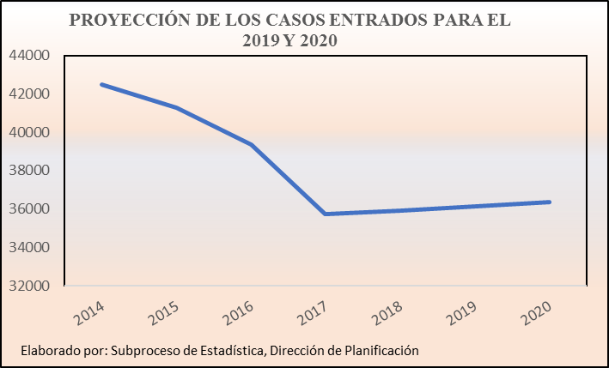
Año | Entrados
2014 | 42.503
2015 | 41.290
2016 | 39.356
2017 | 35.718
2018 | 35.934
2019 ^{a/} | 36.150
2020 ^{a/} | 36.367
a/ Datos proyectados

- Casos terminados
Los datos proyectados señalan que para el 2019 se tendrían aproximadamente 36.314 expedientes terminados y para el 2020 un aproximado de 37.113.

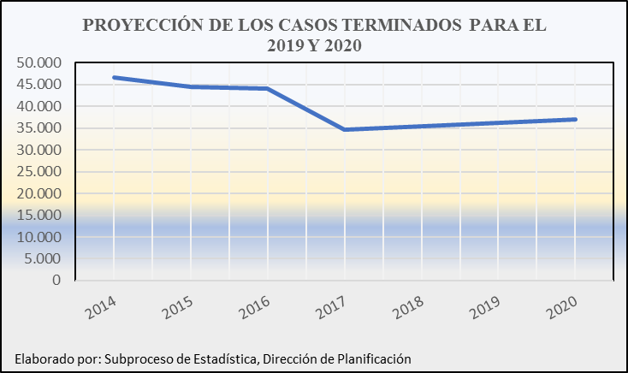
Año | Terminados
2014 | 46.590
2015 | 44.413
2016 | 44.001
2017 | 34.755
2018 | 35.532
2019 ^{a/} | 36.314
2020 ^{a/} | 37.113
a/ Datos proyectados

OPORTUNIDADES DE MEJORA

Mantener los datos a ser incluidos en los sistemas informáticos al día y su revisión periódica, de manera que se puedan evitar las inconsistencias que a veces se generan.

Realizar los esfuerzos necesarios para tener datos similares con lo que reportan los Centros de Conciliación en materia de Contravenciones.

Respecto de las personas intervinientes, en lo referente a la edad y el estado civil, se consigna la información en la categoría de “dato desconocido” con valores porcentuales superiores al 17%, por lo que se insta a los despachos a registrar la información requerida.

PERSONAS INTERVINIENTES

En materia Contravencional, la cantidad de personas intervinientes durante el 2018 asciende a 62.922, de los cuales 29.446 corresponde a personas “ofendidas” y 33.476 a personas “imputadas”.

Del total de intervinientes, un 51,2% son hombres y un 48,8% a mujeres.

En cuanto a las personas “ofendidas”, el 41,8% recae en los hombres y el 58,2% en las mujeres, sea de este grupo son más las mujeres ofendidas. Por su parte, en el grupo de las personas “imputadas”, los hombres son los de mayor incidencia al contabilizar un 59,6%, mientras que las mujeres el 40,4%.

Respecto de la edad, el rango de 18 a 44 años es donde se concentra la mayoría de las personas, tanto “ofendidas como imputadas”. En ambos grupos predominan aquellas personas que son solteras y nacidas en Costa Rica.

Cuadro 4
Volumen de intervinientes en la materia Contravencional por tipo de
Interviniente y sexo biológico según rango de edad. 2018
Rango de edad | Total | Ofendido (a) |  | Imputado (a)
Rango de edad | Total | Hombre | Mujer | Hombre | Mujer
Total | 62.922 | 12.309 | 17.137 | 19.937 | 13.539
De 0 a 8 años | 57 | 27 | 30 | --- | ---
De 9 a 17 años | 1.585 | 468 | 903 | 144 | 70
De 18 a 26 años | 10.910 | 2.063 | 3.573 | 3.414 | 1.860
De 27 a 35 años | 13.673 | 3.006 | 4.453 | 3.686 | 2.528
De 36 a 44 años | 10.357 | 2.393 | 3.482 | 2.578 | 1.904
De 45 a 53 años | 7.186 | 1.839 | 2.324 | 1.827 | 1.196
De 54 a 62 años | 4.892 | 1.342 | 1.434 | 1.365 | 751
De 63 a 71 años | 1.807 | 544 | 476 | 553 | 234
De 72 a 80 años | 498 | 168 | 114 | 149 | 67
De 81 a 89 años | 114 | 39 | 20 | 37 | 18
De 90 a más años | 12 | 3 | 3 | 3 | 3
Dato desconocido | 11.831 | 417 | 325 | 6.181 | 4.908

En lo que a las personas que evidencian algún tipo de discapacidad, solo 201 de 62.922, se ubican con este tipo de problemática, donde 85 son mujeres y 116 son hombres.

- ANEXO

Documentos | Anexo
Cuadros anuales
Cuadros de intervinientes
Proyecciones

La razón de congestión mide el nivel de saturación o de retraso que tienen las oficinas judiciales y su cálculo se obtiene al dividir la carga de trabajo entre el número de casos terminados en un período definido.
La tasa de pendencia se calcula al dividir la cantidad de asuntos en trámite entre la carga de trabajo, multiplicado por 100, al tratarse de un porcentaje.
La tasa de resolución se produce del cociente de los asuntos terminados entre a la carga de trabajo, multiplicado por 100, al tratarse de un porcentaje.
La entrada neta, es la mejor aproximación del ingreso de asuntos nuevos debido a que en su cálculo se elimina la doble contabilidad de casos entrados al sistema judicial en una materia determinada. En un despacho pueden ingresar casos nuevos que no son de su competencia territorial o material. Cuando se emite la declaratoria de incompetencia por territorio, el asunto es enviado a otro despacho donde lo considerarán como nuevo e iniciará el trámite correspondiente. Para que tales expedientes sean contabilizados adecuadamente en el sistema judicial se resta, al ingreso de los despachos donde ingresaron inicialmente, la cantidad de incompetencias dictadas, anulando en esos despachos tal entrada para adjudicarla en los despachos donde corresponde. Las incompetencias por materia son también eliminadas del ingreso inicial del despacho, per, no serán contabilizados dentro de la materia de ingreso inicial debido a que se hará en el despacho competente en la materia correspondiente (en una fiscalía, por ejemplo, si se tratase de un delito ingresado en un despacho competente en materia Contravencional)

